Оглавление

Введение 2

1. Постановка задачи 3

2. Проектирование интерфейса приложения 4

2.1. Правила и принципы разработки интерфейса 4

2.2. Разработка макета приложения 7

3. Структура хранения данных 7

3.1. Проектирование структуры хранения данных 7

3.2. Наполнение структуры данными 8

4. Разработка технической документации 9

4.1. Техническое задание 9

4.2. Руководство программиста 9

4.2.1. Выбор средств разработки 9

4.2.2. Технологии доступа к данным 9

4.2.3. Программные методы разработки интерфейса 9

4.2.5. Обработки исключений 9

5. Тестирование программных модулей 9

5.1. План тестирования 9

5.2. Сценарии тестирования с результатами 9

5.3. Предложения по улучшению функциональности 9

Заключение 9

Список литературы 9

# Введение (описание предметной области)

Процесс снабжения – это совокупность операций, обеспечивающих предприятие необходимыми предметами и средствами труда. Основная задача предприятия по организации снабжения – своевременное бесперебойное и комплексное снабжение производства всеми необходимыми материальными ресурсами при минимальных издержках управления запасами.

Обеспечение производств сырьем, материалами, покупными полуфабрикатами и готовыми изделиями связано с выполнением таких функций, как закупка, транспортировка, складская переработка и другими. Все эти операции планируются, осуществляются, контролируются и регулируются специализированными службами, подразделениями снабжения или специальными сотрудниками (в зависимости от размера предприятия).

Группа компаний ЗАО «Всё для всех» занимается снабжением сырьём и материалами производственных цехов своих дочерних предприятий. Производят они кондитерские изделия. То есть в цеха поступают мука, сахар и прочее сырьё. Иногда со складов отгружаются оборудование и расходные материалы.

В информационной базе «Всё для всех» в каждый момент времени имеются данные о названии товаров, их количестве на складе базы, о названии покупателей и поставщиков товара.

Сырьё и материалы закупаются у сторонних поставщиков и поступают на один из складов: «Склад сырья» или «Склад материалов». Дочерние предприятия у них в документах оформлены как контрагенты, которым производится реализация товаров.

1. Постановка задачи

В качестве задачи курсовой работы было поставлено рассмотреть и автоматизировать работу процесса снабжения компании ЗАО «Всё для всех» с точки зрения пользователя программного продукта. Клиентское приложение должно осуществлять запись товаров, которые закупаются у поставщиков и продаются дочерним предприятиям. Также осуществляется создание и заполнение следующих документов: заказ поставщику, цены номенклатуры, заказ клиента, реализация товаров и поступление товаров. В результате выполнимых операций с материалами и сырьём можно сформировать отчёт об остатках товаров на складах.

Функции программы для снабжения продукции:

1. Заполнение справочников данными;
2. Создание документов в разных вариациях;
3. Запись и проведение документов, проверка проводки (верные ли данные попадают в регистры после проведения);
4. Редактирование, создание и редактирование информации, хранимых в объектах конфигурации.
5. Подсчёт итоговой суммы в документах: заказ поставщику, поступление товаров, заказ клиента и реализация товаров.

Разработка должна быть выполнена в соответствии со стандартами 1С-разработки. Проверить наименования объектов, реквизиты, названия процедур и функций и прочее.

Нужно разработать с нуля полноценную конфигурацию, в которой можно вести оперативный счёт, с помощью которого можно следить за остатками на складах, себестоимостью и движением товаров.

# 2. Проектирование интерфейса приложения

## 2.1. Правила и принципы разработки интерфейса (теория)

Пользовательский интерфейс – средства, позволяющие пользователю эффективно взаимодействовать с устройствами компьютера достаточно удобным для себя образом.

Визуально, пользовательский интерфейс представляет собой набор пиктограмм (иконок) для различных программ, кнопки для различных действий и окна, в которых отображаются данные при работе с той или иной программой.

Качество пользователь­ского интерфейса является самостоятельной характеристикой программного про­дукта, сопоставимой по значимости с такими его показателями, как надежность и эффективность использования вычислительных ресурсов.

Принципы разработки пользовательского интерфейса формируются так:

1. Контроль пользователем интерфейса;
2. Уменьшение загрузки памяти пользователя;
3. Последовательность пользовательского интерфейса.

Интерфейс должен соответствовать потребностям и пожеланиям пользователя, а для этого проектировщику нужно предоставить возможность пользователю контролировать ситуацию. Пользователь должен свободно ориентироваться в интерфейсе. Проектировщик определяет пути доступа в любую его часть и разрешает ему двигаться вперед и назад, по нисходящей и восходящей структурам интерфейса. Там, где требуется необходимо создать удобные контекстные подсказки. Их основная функция – показать, какие программы открыты, и разрешить пользователю доступ ко всем программам и данным.

Сила компьютерного интерфейса опирается на знание того, как информация запоминается и хранится. Она защищает нашу память от излишней загрузки. Система должна запоминать введенную информацию и обеспечивать беспрепятственный доступ к ней в любое время, не вынуждая пользователей запоминать и повторять её. Никогда не забывайте о легком доступе к часто используемым функциям и действиям. Скройте непопулярные свойства и функции и позвольте пользователю вызывать их по мере надобности. Не пытайтесь отразить всю информацию в главном окне. Используйте вторичные окна.

Одним из основных преимуществ совместимости является то, что пользователи могут перенести свои знания и навыки из старой программы, (которой они пользовались раньше), в новую. При перемещении в интерфейсе пользователи должны иметь опорные точки. Это заголовки окон, навигационные карты и древовидные структуры. Создание дружественного интерфейса является одной из важных задач проектировщиков пользовательских интерфейсов. Он поощрял бы пользователей на исследования его составляющих и свойств без страха допустить ошибку. Стоит заметить и учитывать при разработке программного продукта, что пользователи во время его использования ожидают помощи, направления, информации и даже развлечения.

Основное достоинство хорошего интерфейса пользователя заключается в том, что пользователь всегда чувствует, что он управляет программным обеспече­нием, а не программное обеспечение управляет им.

Интер­фейс должен обладать целым рядом свойств:

1. Естественность интерфейса;
2. Согласованность интерфейса;
3. Дружественность интерфейса;
4. Принцип «обратной связи»;
5. Простота интерфейса;
6. Гибкость интерфейса;
7. Эстетическая привлекательность.

Естественность интерфейса. Естественный интерфейс – интерфейс, который не вынуждает пользователя изменять привычные для него способы решения задачи. Это, в частности, означает, что сообщения и результаты, выдаваемые приложением, не должны тре­бовать дополнительных пояснений.

Согласованность интерфейса. Согласованность позволяет пользователям переносить имеющиеся знания на но­вые задания, осваивать новые аспекты быстрее, и благодаря этому фокусировать внимание на решаемой задаче, а не тратить время на уяснение различий в использо­вании тех или иных элементов управления, команд и т.д. Обеспечивая преемствен­ность полученных ранее знаний и навыков, согласованность делает интерфейс узна­ваемым и предсказуемым. Согласованность важна для всех аспектов интерфейса, включая имена команд, визуальное представление информации и поведение интерактивных элементов. Одна и та же команда должна выполнять одни и те же функции, где бы она ни встре­тилась, причем одним и тем же образом. Согласованность в пределах рабочей среды. Поддерживая согласованность с интерфейсом, предоставляемым операционной сис­темой (например, ОС Windows), пользовательское приложение может «опираться» на те знания и навыки пользователя, которые он получил ранее при работе с другими приложениями.

Дружественность интерфейса. Пользователи обычно изучают особенности работы с новым программным про­дуктом методом проб и ошибок. Эффективный интерфейс должен принимать во внимание такой подход. На каждом этапе работы он должен разрешать только соот­ветствующий набор действий и предупреждать пользователей о тех ситуациях, где они могут повредить системе или данным; еще лучше, если у пользователя суще­ствует возможность отменить или исправить выполненные действия.

Принцип «обратной связи». Необходимо всегда обеспечивать обратную связь для действий пользователя. Каждое дей­ствие пользователя должно получать визуальное, а иногда и звуковое подтверж­дение того, что программное обеспечение восприняло введенную команду; при этом вид реакции, по возможности, должен учитывать природу выполненного действия.

Простота интерфейса. Интерфейс должен быть простым. При этом имеется в виду обеспечение легкости в его изучении и в использовании. Кроме того, он должен предоставлять доступ ко всему перечню функциональных возможностей, предус­мотренных данным приложением. Реализация доступа к широким функциональ­ным возможностям и обеспечение простоты работы противоречат друг другу. Раз­работка эффективного интерфейса призвана сбалансировать эти цели. Следует избегать многословных командных имен или сооб­щений. Непродуманные или избыточные фразы затрудняют пользователю извле­чение существенной информации. Другой путь к созданию простого, но эффективного интерфейса – размещение и представление элементов на экране с учетом их смыслового значения и логичес­кой взаимосвязи. Это позволяет использовать в процессе работы ассоциативное мышление пользователя.

Гибкость интерфейса. Гибкость интерфейса – это его способность учитывать уровень подготовки и производительность труда пользователя. Свойство гибкости предполагает возможность изменения структуры диалога и/или входных данных. Концепция гибкого интерфейса в настоящее время является одной из основных облас­тей исследования взаимодействия человека и ЭВМ. Основная проблема состоит не в том, как организовать изменения в диалоге, а в том, какие признаки нужно использовать для определения необходимости внесения изменений и их сути.

Эстетическая привлекательность. Корректное визуальное представление используемых объектов обеспечивает передачу весьма важной дополнительной информации о поведении и взаимодействии различных объектов. В то же время следует помнить, что каждый визуальный элемент, который появляется на экране, потенциально требует внимания пользователя.

## 2.2. Разработка макета приложения

Макет страницы при открытии регистра сведений или накоплений:

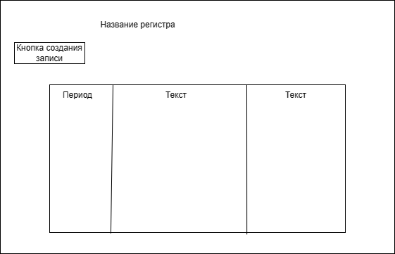

Макет окна для создания записи в объекте:

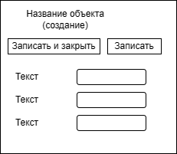

Макет страницы при открытии документа:

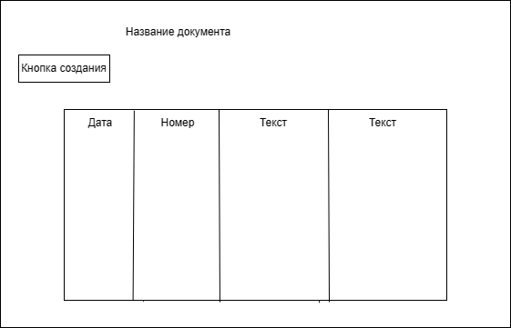

Макет страницы при открытии справочника:

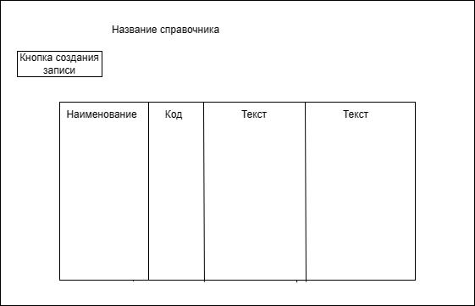

Макет страницы при формировании отчета:

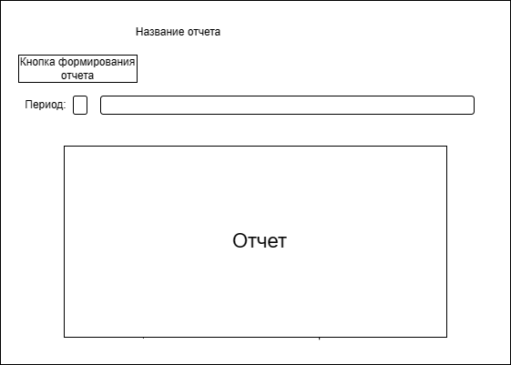

# 3. Структура хранения данных

## 3.1. Проектирование структуры хранения данных (БД)

Основываясь на анализе предметной области можно выявить такие основные сущности: Номенклатура, Контрагенты и Склады.

Для сущности Номенклатура определяем основной атрибут: наименование.

Для сущности Контрагенты следующие атрибуты:

1. Наименование
2. Поставщик
3. Клиент

Для сущности Склады следующий атрибут: наименование.

## 3.2. Наполнение структуры данными (вручную, импорт…, где берется информация…)

Структура в 1С 8.3 это динамический набор данных (коллекция значений), каждый элемент которой состоит из пары «Ключ» и «Значение». Ключи структуры уникальны, поэтому ими можно идентифицировать значения. Ключ структуры должен иметь строковый тип данных и отвечать требованиям к именам переменных. К значениям структуры можно обращаться как к свойствам объекта, при этом ключ используется как имя свойства.

1С:Предприятие не обращается к базе данных напрямую. Входные данные программы организованы в виде ввода в объекты конфигурации в режиме пользователя. При этом он может:

1. описывать структуры данных в конфигураторе,
2. манипулировать данными с помощью объектов встроенного языка,
3. составлять запросы к данным, используя язык запросов.

Отображение выходных данных организованы через прикладной объект конфигурации – отчёт, который предназначен для обработки накопленной информации и получения сводных данных в удобном для просмотра и анализа виде. Конфигуратор позволяет формировать набор различных отчетов, достаточных для удовлетворения потребности пользователей системы в достоверной и подробной выходной информации.

# 4. Разработка технической документации

## 4.1. Техническое задание

## 4.2. Руководство программиста

### 4.2.1. Выбор средств разработки

### 4.2.2. Технологии доступа к данным

### 4.2.3. Программные методы разработки интерфейса (основные на выбор процедуры, функции…)

### 4.2.5. Обработки исключений (алгоритм работы с программой…)

# 5. Тестирование программных модулей

## 5.1. План тестирования (перечислить функции, которые будут тестироваться…)

## 5.2. Сценарии тестирования с результатами (по шаблону…)

## 5.3. Предложения по улучшению функциональности (фичи…)

# Заключение

# Список литературы

1. Бартеньев, О. 1С: Предприятие. Программирование для всех / О. Бартеньев. - М.: Диалог МИФИ, **2020**. - 464 c.
2. Богачева, Т.Г. 1С: Предприятие 8.0. Управление торговлей в вопросах и ответах: Практическое пособие / Т.Г. Богачева. - М.: 1С Паблишинг, **2019**. - 252 c.
3. Бойко, Э. В. 1С: Предприятие 8.0. Универсальный самоучитель / Э.В. Бойко. - М.: Омега-Л, **2018**. - 232 c.
4. Кашаев, С. М. 1С: Предприятие 8.1. Разработка прикладных решений / С.М. Кашаев. - М.: Вильямс, **2020**. - 368 c.
5. Кузнецов, Владимир 1С:Предприятие 8.3. Управление торговлей. Новейший самоучитель / Владимир Кузнецов , Сергей Засорин. - М.: БХВ-Петербург, **2020**. - 384 c.
6. Радченко, М.Г. 1С: Предприятие 8.3. Практическое пособие разработчика + CD / М.Г. Радченко. - М.: 1С: Паблишинг; СПб: Питер, **2017**. - 512 c.
7. Бояркин, В.Э. 1С: Предприятие 8.3. Конвертация данных: обмен данными между прикладными решениями + 1 CD-ROM / В.Э. Бояркин, А.И. Филатов. - М.: 1С: Паблишинг; СПб: Питер, **2018**. - 180 c.
8. Габец, А.П. 1С: Предприятие 8.0. Простые примеры разработки / А.П. Габец, Д.И. Гончаров. - М.: 1С: Паблишинг, **2021**. - 420 c.